VOLUMES

I. Parallélépipède et cube

1. Contenance

a) Exemple



1 dm

1 dm

1 dm

L’unité de contenance est le litre, notée L.

1 L est la contenance d’un cube de 1 dm d’arête.

b) Autres unités de contenance

Tableaux interactifs :

[*http://instrumenpoche.sesamath.net/IMG/tableaux.html*](http://instrumenpoche.sesamath.net/IMG/tableaux.html)

|  |  |  |  |  |  |
| --- | --- | --- | --- | --- | --- |
| Hectolitre | Décalitre | Litre | Décilitre | Centilitre | Millilitre |
| hL | daL | L | dL | cL | mL |
| 1 hL = 100 L | 1 daL = 10 L | 1 L | 1 dL = 0,1 L | 1 cL = 0,01 L | 1 mL = 0,001 L |

1. Unité de volume

Le volume est la mesure de l’intérieur d’un solide. Il est directement lié à sa contenance.

1 L est la contenance d’un cube de 1 dm d’arête. Elle est associée à une unité de volume :

le décimètre cube, noté dm3.

1L = 1dm3

De même, 1 m3 est le volume d’un cube de 1 m d’arête.

1 cm3 est le volume d’un cube de 1 cm d’arête.

3) Conversions

Cube de 1cm d’arête :

1cm

=1 dm3 = 1000 cm3

Cube de 1dm d’arête

10 cubes

10 cubes

10 cubes

Dans un cube de 1dm d’arête, on peut ranger 10 x 10 x 10 = 1000 cubes de 1cm d’arête.

donc 1 dm3 = 1000 cm3

Entre deux unités de volume, il y a « trois rangs de décalage ».

|  |  |  |  |  |  |  |
| --- | --- | --- | --- | --- | --- | --- |
| km3 | hm3 | dam3 | m3 | dm3  L | cm3 | mm3 |
| 1 km3  = 1000 hm3 | 1 hm3  = 1000 dam3 | 1 dam3  = 1000 m3 | 1 m3 | 1 dm3  = 0,001 m3 | 1 cm3  = 0,001 dm3 | 1 mm3  = 0,001 cm3 |

Méthode : Convertir les unités de volume

**Vidéo** [**https://youtu.be/nnXfRWe4WDE**](https://youtu.be/nnXfRWe4WDE)



 **Vidéo** [**https://youtu.be/5SeX-WBitOU**](https://youtu.be/5SeX-WBitOU)

1) Convertir 33 m3 en dm3.

2) Convertir 265,3 cm3 en m3.

3) Convertir 1 cm3 en mm3

3,3 dm3 en mm3

1,5 hm3 en dam3

2,1 L en m3

1) 33 m3 = 33000 dm3 (le *m3* est 1000 fois plus grand que le *dm3*)

Le nombre 33 « grandit » de 1x3 rangs.

2) 265,3 cm3 = 0,0002653 m3 (le *cm3* est 1 000 000 fois plus petit que le *m3*)

Le nombre 265,3 « réduit » de 2x3 rangs.

3) 1 cm3 = 1000 mm3 3,3 dm3 = 3 300 000 mm3

1,5 hm3 = 1 500 dam3 2,1 L = 2,1 dm3 = 0,0021 m3

**Avec un tableau :**

 **Vidéo** [**https://youtu.be/nnXfRWe4WDE**](https://youtu.be/nnXfRWe4WDE)

 **Vidéo** [**https://youtu.be/5SeX-WBitOU**](https://youtu.be/5SeX-WBitOU)

Exemple :

Convertir 3,2 dm3 en cm3 et en cL.

|  |  |  |  |  |  |  |
| --- | --- | --- | --- | --- | --- | --- |
| km3 | hm3 | dam3 | m3 | dm3  *hl dal l*  , | cm3  *dl cl m l*  , | mm3 |
|  |  |  |  | 3 | 2 0 0 |  |

3,2 dm3 = 3200 cm3 3,2 dm3 = 3,2 L = 320 cL (Rappel : 1 dm3 = 1 L)

4) Calculs de volume

4cm

5cm

3cm

*1cm3*

L’unité est le petit cube rouge de 1cm d’arête, soit le cm3.

Déterminer le volume du parallélépipède en cm3 revient à calculer le nombre de petits cubes que peut contenir le parallélépipède.

Sur une rangée, on place 5 petits cubes rouges.

Sur une couche, on place 4 rangées de 5 petits cubes, soit 4 x 5 = 20 petits cubes.

Ce parallélépipède peut contenir 3 couches de 20 petits cubes, soit 3 x 20 = 60 petits cubes.

Chaque petit cube a un volume de 1cm3, donc le parallélépipède a un volume de 60 cm3.

De manière générale, on a la formule :

Volume du parallélépipède = Longueur x largeur x Hauteur

Méthode : Calculer le volume d’un parallélépipède

Calculer le volume du parallélépipède ci-dessous :

4 cm

3 cm

6 cm

Volume du parallélépipède = *L* x *l* x *H*

= 6 x 3 x 4

= 72 cm3

II. Le prisme

*Le mot vient du grec prisma = scier*

Un prisme est un solide droit dont les bases sont des polygones

superposables. Les arêtes latérales ont toutes la même longueur

et sont parallèles. Elles mesurent la hauteur du prisme.

Les faces latérales sont des rectangles.

Les bases du prisme ci-contre sont des triangles.

Hauteur

Volume du prisme =

Aire de la Base x Hauteur

Base

3cm

5cm

1,2cm

Méthode : Calculer le volume d’un prisme

 **Vidéo** [**https://youtu.be/lsAWODx566E**](https://youtu.be/lsAWODx566E)

Calculer le volume du prisme ci-contre :

*Aire de la base = b x h : 2 = 3 x 1,2 : 2 = 1,8 cm2*

*b et h sont la base et la hauteur du triangle de Base.*

*Hauteur du prisme = 5 cm*

*Volume = Aire de la base x H = 1,8 x 5 = 9 cm3*

III. Le cylindre

*Le mot « kylindros » désignait en grec un rouleau.*

*Le mot devient « cylindrus » en latin puis « chilindre »*

*en ancien français.*

Un cylindre est solide droit dont les bases sont des disques de même rayon.

La hauteur d’un cylindre est la longueur joignant les centres des bases.

Volume du cylindre = Aire de la Base x Hauteur

Hauteur

Base

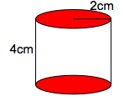

Méthode : Calculer le volume d’un cylindre

 **Vidéo** [**https://youtu.be/eJ8BSaTIpYU**](https://youtu.be/eJ8BSaTIpYU)

Calculer le volume du cylindre ci-contre :

On commence par calculer l’aire de la base qui est un disque de rayon 2 cm :

A =  x r2 =  x 22 ≈ 12,56 cm2

Le cylindre a pour hauteur 4 cm, on en déduit sont volume :

*V* = A x H ≈ 12,56 x 4 ≈ 50,24 cm3

*Pour se détendre :*

*Quel est le volume d’une pizza de rayon z et de hauteur a ?*

Réponse : Pixzxzxa

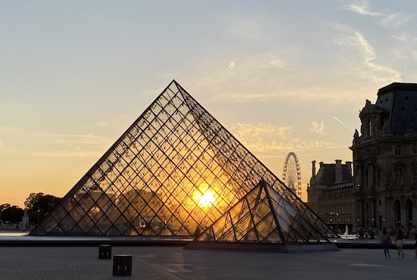IV. La pyramide

Définition :

Une **pyramide** est un solide formé d’un polygone « surmonté » d’un sommet.

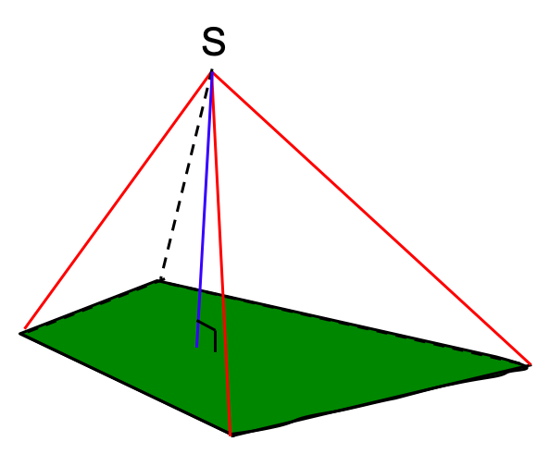

S : le sommet

En vert : la base, un polygone

En rouge : les arêtes latérales

En bleu : la hauteur *Pyramide du Louvre - Paris*

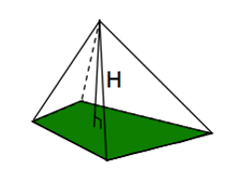 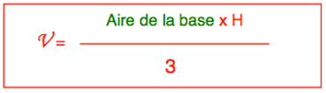

Méthode : Calculer le volume d’une pyramide

 **Vidéo** [**https://youtu.be/KKon_cIVd9k**](https://youtu.be/KKon_cIVd9k)

S

3,5 cm

H

C

B

A

AB = 4 cm et CH = 5 cm.

La hauteur de la pyramide est de 3,5 cm

Calculer son volume arrondi au centième de *cm3*.

Calcul de l’aire de la base :

La base est un triangle de hauteur CH = 5 cm.

*A =* = = 10 *cm2*

Calcul du volume de la pyramide :

La pyramide a pour hauteur $H$ = 3,5 cm.

*V = =*  =  *cm3* ≈ 11,67 *cm3*

V. Le cône de révolution

Définition :

Un **cône** (ou cône de révolution) est un solide obtenu en faisant tourner un triangle rectangle autour d’un des côtés de l’angle droit.

*En grec « kônos » signifiait une pomme de pin*

S

S : le sommet

En vert : la base, un disque

En rouge : les génératrices

En bleu : la hauteur

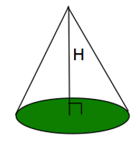

Calcul du volume d’un cône :

 **Vidéo** [**https://youtu.be/kMssaNRPXz8**](https://youtu.be/kMssaNRPXz8)

VI. Agrandissement et réduction

1) Exemple d’introduction : Une pyramide réduite

C

4cm

6cm

E

G

F

B

A

D

Les faces CBA et CBD de la pyramide sont des triangles rectangles en B et

la base DBA est un triangle rectangle et isocèle en B.

CB = 6 cm et AB = 4 cm.

1) Calculer :

• L’aire du triangle DBA ;

• Le volume de la pyramide CDAB.

2) On coupe la pyramide par un plan parallèle à la base passant par le

point E tel que CE = 3 cm.

La pyramide CGFE est une réduction de la pyramide CDAB.

Calculer :

• Le coefficient de réduction ;

• L’aire du triangle GEF ;

• Le volume de la pyramide CGFE.

1) • *A*DBA = B x h : 2 = 4 x 4 : 2 = 8 cm2

• *V*CABD = *A*DBA x H : 3 = 8 x 6 : 3 = 16 cm3

2) • = 0,5

0,5 est le coefficient de réduction. ➜ Les longueurs sont multipliées par 0,5.

• (EF = GE= 0,5 x 4 = 2 cm)

*A*GEF = B x h : 2 = 2 x 2 : 2 = 2 cm2

Compléter : *A*GEF = ? x *A*DBA

2 = ? x 8

? = 2 : 8 = 0,25 (= 0,52)

*A*GEF = 0,52 x *A*DBA ➜ Les aires sont multipliées par 0,52.

• *V*CEFG = *A*GEF x H : 3 = 2 x 3 : 3 = 2 cm3

Compléter : *V*CEFG = ? x *V*CABD

2 = ? x 16

? = 2 : 16 = 0,125 (= 0,53)

*V*CEFG = 0,53 x *V*CABD ➜ Les volumes sont multipliés par 0,53.

2) Propriétés

Propriétés :

Pour un agrandissement ou une réduction de rapport *k*,

-les longueurs sont multipliées par *k*,

-les aires sont multipliées par *k2*,

-les volumes sont multipliés par *k3*.

Remarque : Dans la pratique, on applique directement la propriété.

3) Application

Méthode : Appliquer un agrandissement ou une réduction

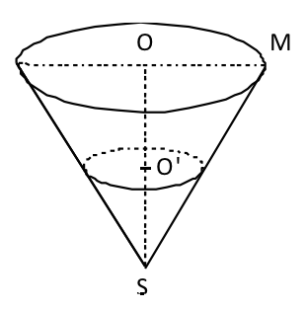 **Vidéo** [**https://youtu.be/YBwMKghrSOE**](https://youtu.be/YBwMKghrSOE)

Le récipient représenté ci-contre a une forme conique et a pour

dimensions : OM = 6 cm et SO = 12 cm.

1) Calculer, en cm3, le volume de ce récipient.  
Donner la valeur exacte puis la valeur arrondie au dixième de cm3.

2) On remplit d'eau le récipient jusqu'au point O' tel que SO' = 4,5 cm.

Le cône formé par l'eau est une réduction du cône initial.

Calculer le coefficient de réduction.

3) Déduire une valeur approchée du volume d'eau.

1) Aire de la base du récipient :

Il s’agit d’un disque de rayon OM = 6 cm, donc : *A* = πR2 = π x 62 = 36π

Volume du récipient :

Il s’agit d’un cône de hauteur SO = 12 cm, donc :

2) Coefficient de réduction :

Le coefficient de réduction est le rapport de deux longueurs qui se correspondent sur les deux solides. On prend ici les hauteurs SO et SO’ des deux solides.

3) Pour une réduction de rapport *k* =0,375, les volumes sont multipliés par *k3* =0,3753.

Ainsi, le volume du petit cône correspondant à l’eau dans le récipient est égal à :

$V^{'}=452,4×{0,375}^{3}=23,9 {cm}^{3}.$

VII. Sphères et boules

 **Vidéo** [**https://youtu.be/YQF7CBY-uEk**](https://youtu.be/YQF7CBY-uEk)

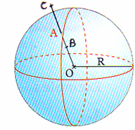

1) Définitions

- *« Sphère »* du grec *« sphaira »* (balle à jouer)

La sphère *S* de centre O et de rayon R est l’ensemble

des points M tels que OM = R

Exemple : Une balle de ping-pong

- La boule *B* de centre O et de rayon R est

l’ensemble des points M tels que OM $≤$ R

Exemple : La Terre

B∈*B* B∉*S*  A∈*B* A∈*S* C∉*B* C∉*S*

2) Aire de la sphère

$Aire=4πr^{2}$

Exemple : Surface terrestre (rayon de la Terre  6370 km)

*A* = 4π r2  509 904 364 km2.

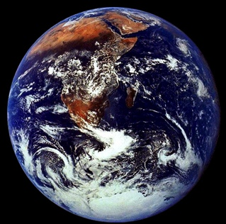3) Volume de la boule

$Volume=\frac{4}{3}πr^{3}$

Exemple : Volume de la Terre

$V=\frac{4}{3}πr^{3}≈$ 1 082 696 932 000 km3

**Tableau récapitulatif :**

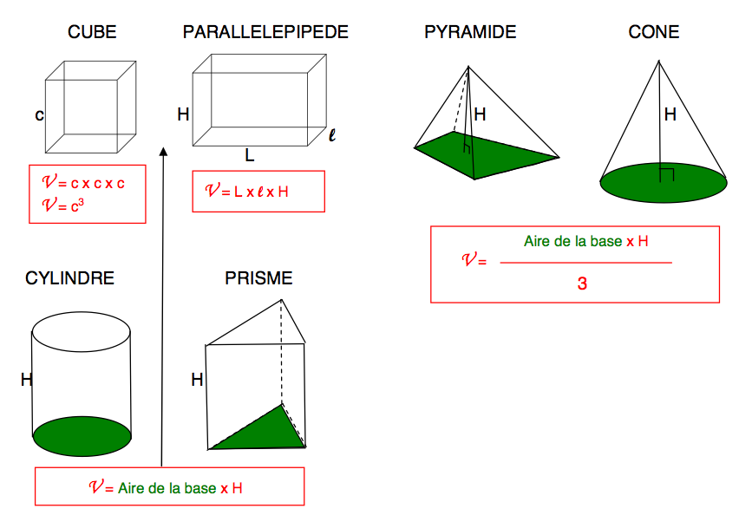



Hors du cadre de la classe, aucune reproduction, même partielle, autres que celles prévues à l'article L 122-5 du code de la propriété intellectuelle, ne peut être faite de ce site sans l'autorisation expresse de l'auteur.

[*www.maths-et-tiques.fr/index.php/mentions-legales*](http://www.maths-et-tiques.fr/index.php/mentions-legales)